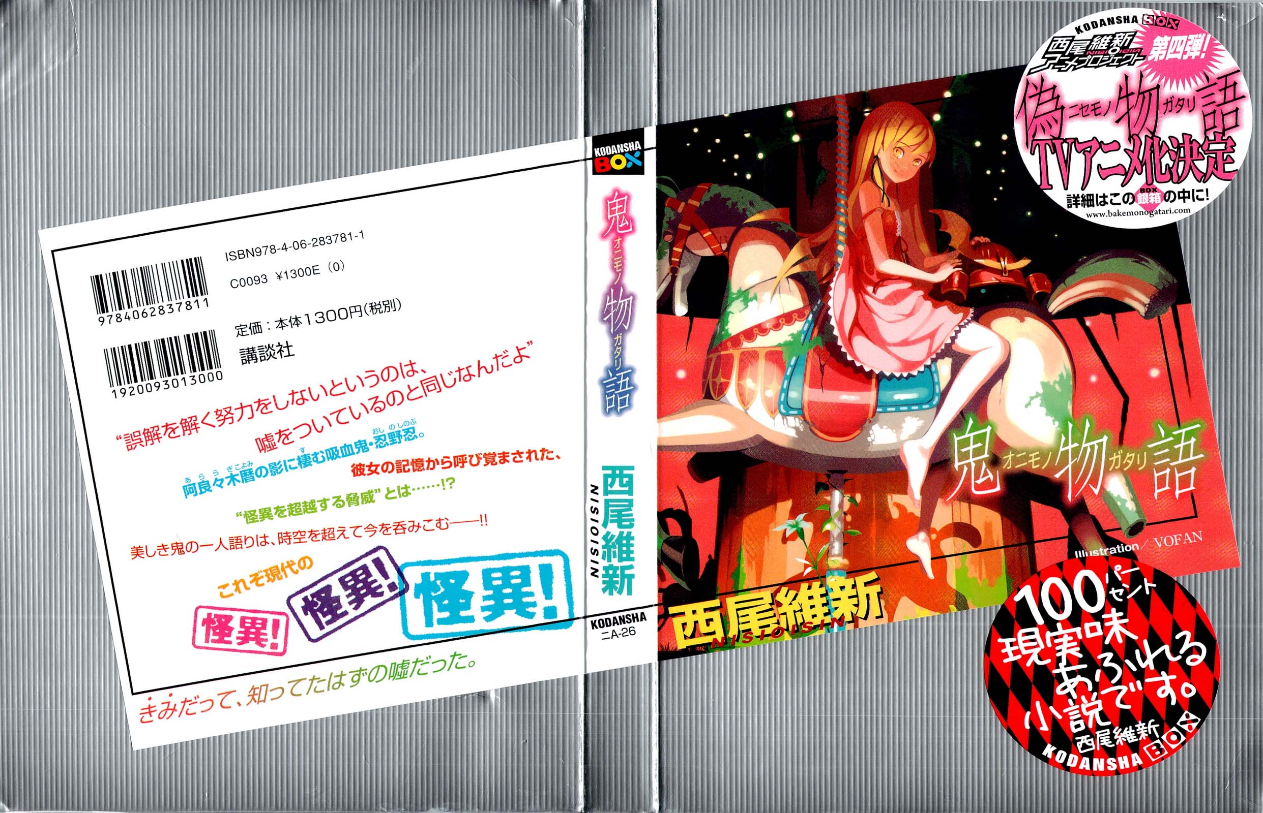Onimonogatari

## Время ШинобуC:\Users\User\Desktop\Monogatari\011. [Onimonogatari]\img\Onimo-0010.jpg

### **001**

Имя Ошино Шинобу стало уже довольно привычным для всех нас, никакого удовольствия от необычности нет, даже наоборот, это прочно укоренилось во мне, я не чувствую какой-то неловкости. Настоящее её имя, Киссшот Ацерола-Орион Харт-андер-блейд, даже для неё самой уже воспринимается как прошлое.   
Прошлое.   
Ушедшее.   
Законченное.   
Или то, чего и не было никогда.   
Было или нет, неясно.   
Если это и имеет какую-то основу в воспоминаниях, но нынешняя она никак с ними не связана.   
Нет связи.   
Не нужно и рассказывать, что прошлая она была не просто другой, а абсолютно другой, и тут отвращение больше той ненависти, которую испытываешь к себе сам. Например, я на весенних каникулах, я на Золотой неделе, я, который поднимался по лестнице, я в День матери, я, ехавший на велосипеде, я на уроке — всё это совершенно разные люди.   
Разные, другие, незнакомые люди.   
Я вовсе не пытаюсь бежать от ответственности.   
И я даже не отрицаю прошлых себя — думаю, тогдашний я поступал лучшим образом. Делал всё возможное изо всех возможных сил.   
Но те «все силы» это не «все силы» меня сегодняшнего — я нынешний наверняка сделал бы всё по-иному в те разы.   
Я всё равно спасу вампира.   
На меня всё равно нападёт кошка.   
Я всё равно поймаю Сендзёгахару, но каждый раз я дойду до этого в соответствии ходу мыслей.   
Прав ты или нет, но путей неисчислимое множество — в конечном счёте остаётся выбирать из этого множества, доверившись своим ощущениям именно на тот момент.   
Поэтому Шинобу это нынешняя Шинобу.   
Не какая-то другая, а именно такая, какая она есть сейчас.   
Отказавшись от формы легендарного вампира — хладнокровного теплокровного железнокровного вампира — и имени Киссшот Ацерола-Орион Харт-андер-блейд, Шинобу стала такой, что меня неизменно радует, но можно сказать, что всё это результат её тогдашней прихоти.   
Какая радостная прихоть.   
Внешне Шинобу будто маленькая девочка, но она куда старше меня, восемнадцатилетнего дитяти, и прожила больше пятисот лет, а относительно или даже неожиданно волнуется по этому поводу, хотя, возможно, это не волнение, а прихоть.   
Её прихоть, но на этот раз я попробую рассказать историю четырёхсотлетней давности. Через что она прошла четыреста лет назад в этой стране и что сделала… история об этом.   
Ошино Шинобу.   
История, идущая назад в её времени.   
Часы Шинобу пойдут вспять.   
Конечно, этим всё не ограничится, что-то из этого прошлого будет связано с настоящим, что-то нет. Как обычно, я спасаю и спасают меня, что-то я сделал, что-то сделать не смог, но хочу, чтобы вы хорошо подумали, слушая эту историю.   
И я, Арараги Коёми, попытаюсь рассказать вам всё, думая о ней.